附件一：

网上书面审查操作指南

一、用人单位注册

**1、打开安徽政务服务网　统一认证中心：**

<http://61.190.31.166:10003/ahqyy_szw/qy/index.jsp>

特别提醒：可以在浏览器地址栏中粘贴此链接，打开如下图网页:

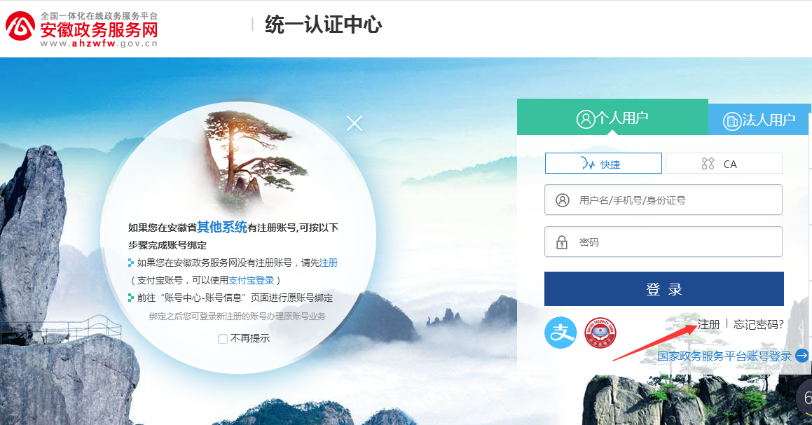

**2、点击注册按钮注册账号**

注意：若已经在安徽省政务服务网注册了账号，首先点击**法人用户**，输入**用户名和密码**后，再点击**登录**按钮进行登录。

**3、点击“法人注册” 注册按钮**

注意：一定要选择**法人注册**，如下图。

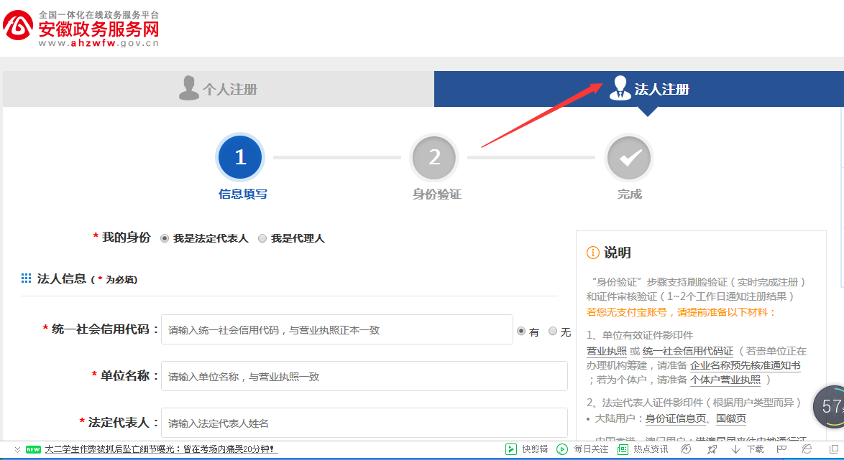

阅读说明，提前准备好材料，包括营业执照、法定代表人的有效证件等。

（1）填写法人信息，如图所示：

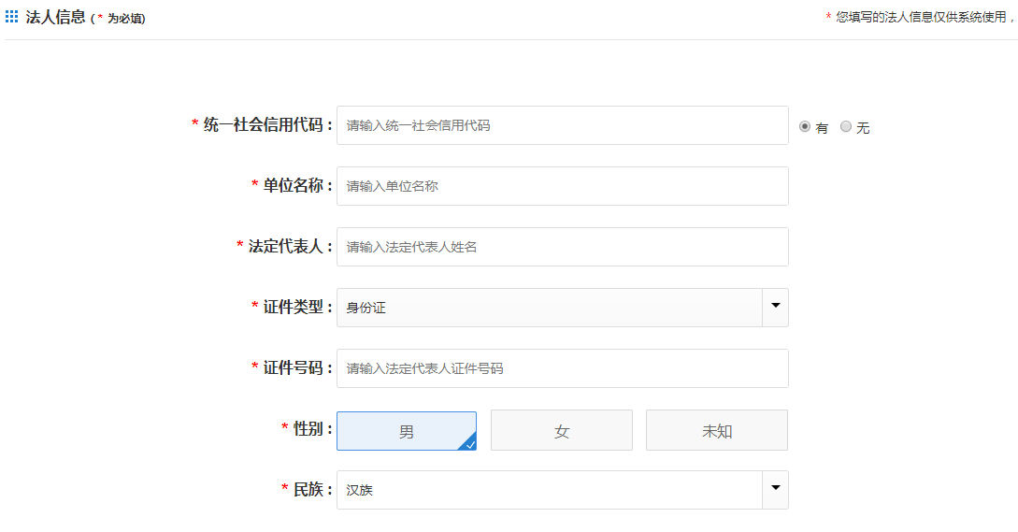

（2）填写账号信息，如下图所示。请各单位一定要留记本单位的**用户名、密码**，方便以后登录。

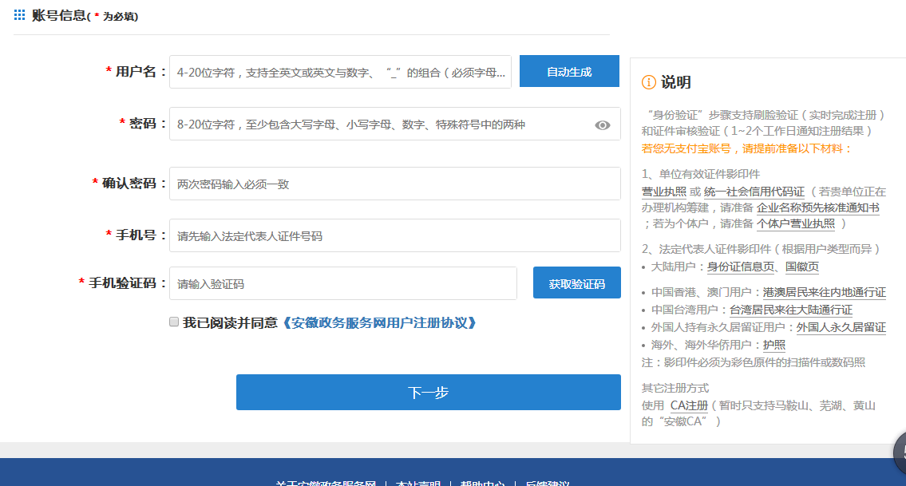

（3）点击“下一步”，根据提示上传相关证件，完成注册。注册结果需要1至2个工作日。

二、用人单位登录

返回到**安徽政务服务网统一认证中心**页面，如图：

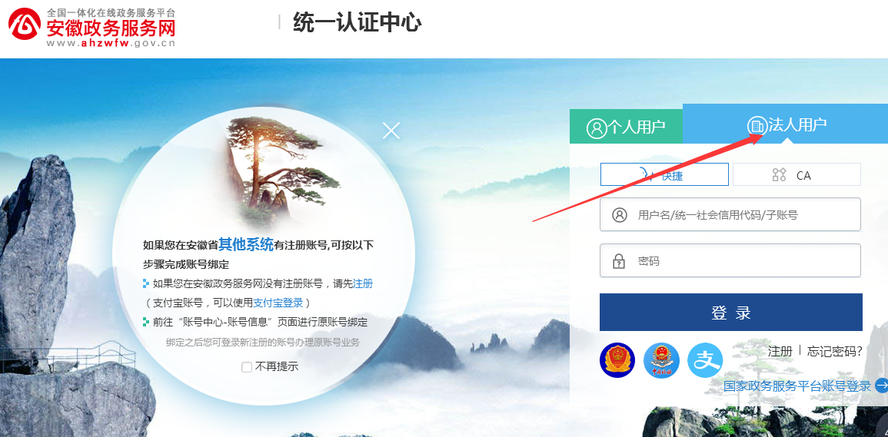

注意：一定要先点击选择“**法人用户”**按钮，再输入**用户名和密码**，最后点击“登录”按钮进行单位用户登录，如下图：

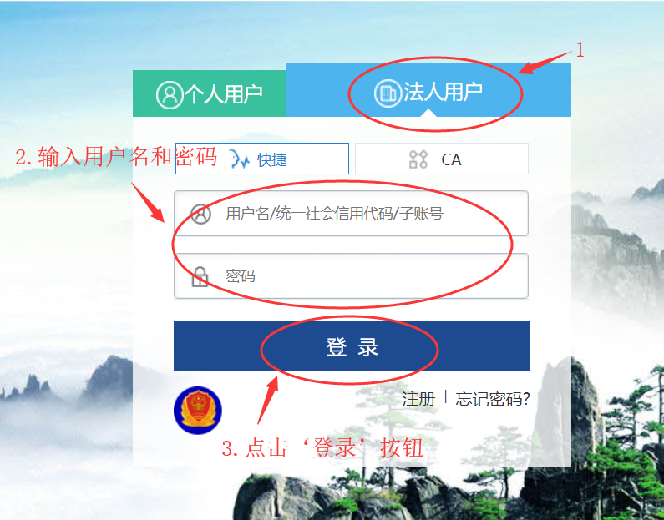

三、劳动保障书面审查

**1、打开劳动保障书面审查系统界面**

登录成功后，系统进入到**安徽省人力资源和社会保障局-单位网上办事大厅**页面。

点击“**劳动保障书面审查”**模块，打开劳动保障书面审查系统。

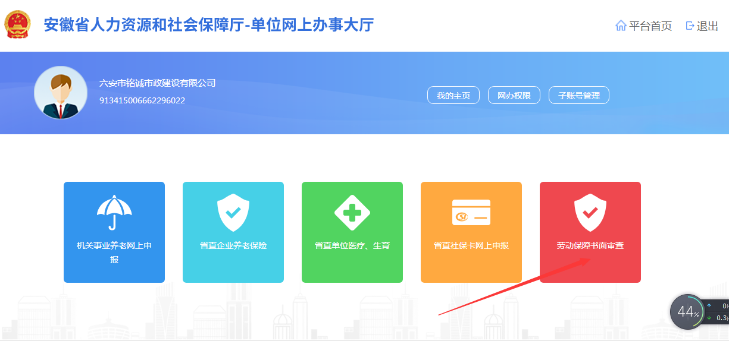

**2、劳动保障书面审查系统界面**

打开劳动保障书面审查系统后。尚未申报的，点击“本年度年审”按钮，如图1所示。已经申报的，点击年度“**2020**”，再点击“**修改**”按钮，如图2所示。打开书面审查信息填报。

图1

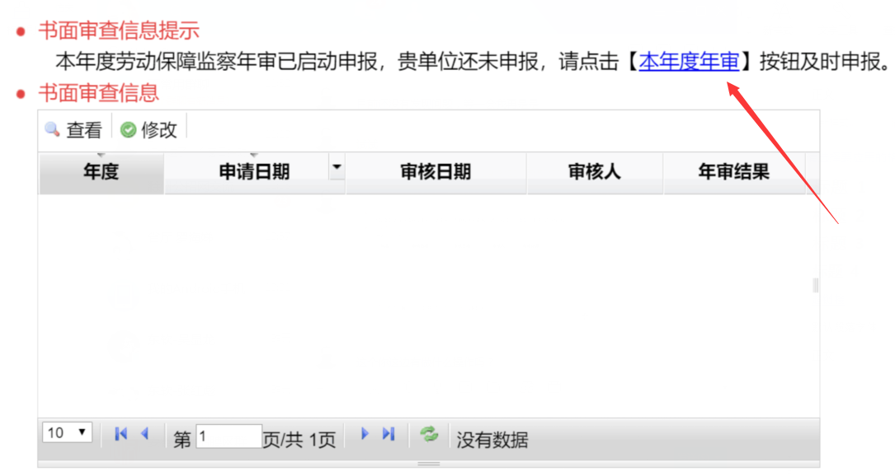

图2

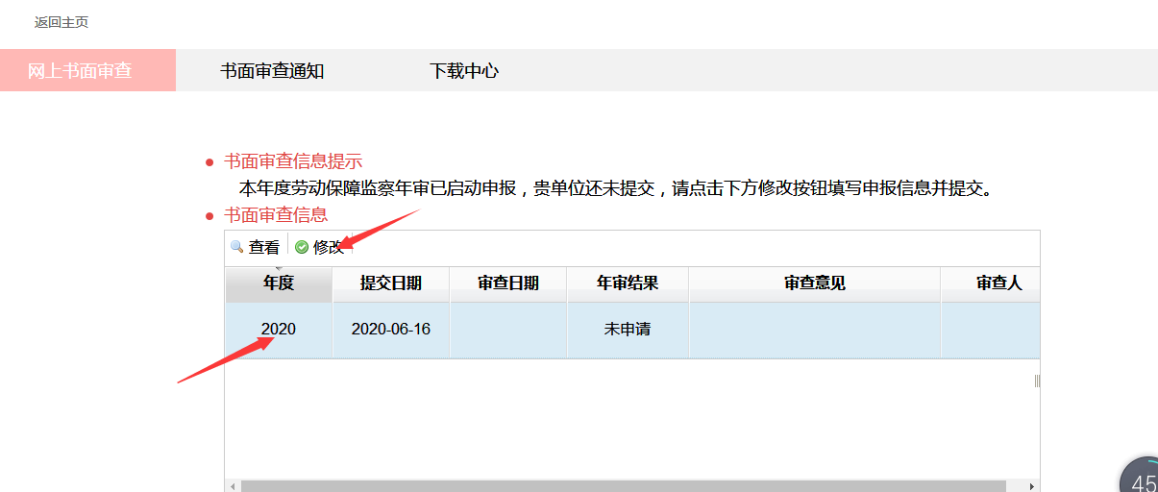

**3、书面审查信息申报**

打开书面审查信息填报界面后，如下图，依次点击“单位信息”、“劳动用工”、“劳动合同”等左侧栏按钮，完善相关信息。信息完成后点击“提交年审”按钮，等待工作人员审核。

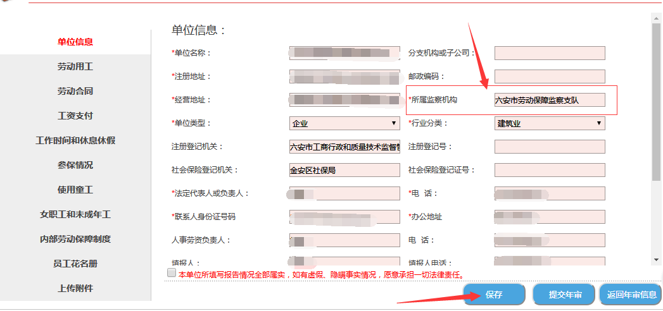

注意：如果申报年审前无法一次性准备所有材料，**务必在填写资料后点击“保存”按钮**。

所有“*”项均为必填项。特别是“**单位信息**”页面中“**所属监察机构**”，如上图，一定要先点击其右边的输入框，在展开的目录树中，找到“**舒城县劳动保障监察大队**”，再点击进行选择。否则，所申报信息就进入到其他劳动保障监察机构，由此所造成的影响由单位自行承担。

另外，上传附件页面，其中每一项只能上传一个文本，如果文本超过一个，请打包上传。